Oslo, 15. september 2014

Vår ref.: lrk
Dykkar ref.: 14/2354-7

Kommunal- og moderniseringsdepartementet
Postboks 8112 Dep
0032 OSLO

Høyringssvar frå Unge funksjonshemmede:
FORSLAG TIL ENDRINGAR I BYGGTEKNISK FORSKRIFT

Vi viser til høyringsbrev av 10. juni 2014, lagt ut på nettsidene til departementet.

Unge funksjonshemmede viser til høyringssvar frå Funksjonshemmedes fellesorganisasjon (FFO), dagsett 15. september 2014, og sluttar oss til dei synspunkta som går fram av dette.

Med helsing
UNGE FUNKSJONSHEMMEDE
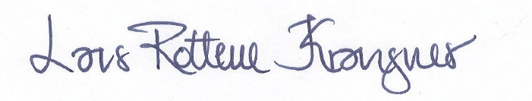

Simen Brændhaugen (s) Lars Rottem Krangnes
styreleiar generalsekretær

